

高爾夫》年終三十強保障三場大賽，潘政琮三部曲力求突破
羅開Golf 頻道2018年9月6日 下午8:33
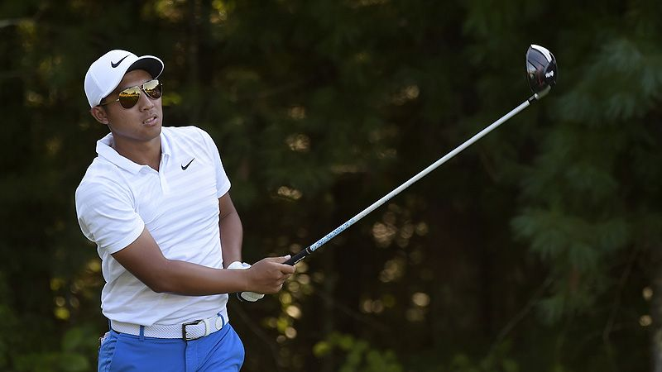
高爾夫》年終三十強保障三場大賽，潘政琮三部曲力求突破

【羅開新聞中心Minsey Weng綜合報導 圖╱Getty Images╱美巡賽提供】倖存的七十位選手，本週來到位於費城市郊的Aronimink Golf Club（艾隆尼明克高爾夫俱樂部），共同主演聯邦快遞盃季後賽三部曲的BMW Championship（寶馬錦標賽），其中五十人將爭奪另外十張前進Tour Championship（巡迴錦標賽）三十強的入場券。
根據美巡賽官網分析，估計年終三十強的門檻為1,418分，亦即目前積分榜前二十名的選手都高枕無憂，不過如果能夠爭取到前五名，兩週後就可以在East Lake Golf Club（東湖高爾夫俱樂部）決定自己的命運，冠軍保證千萬美元的年度大獎。
當然，年終三十強還是多數人的首要目標，至少仍保有逆轉聯邦快遞盃機會，而且更重要的是，這三十位選手將提前卡位明年前三場大賽：名人賽、美國和英國公開賽。
第二年參加美巡賽的台灣選手潘政琮，去年菜鳥球季一路挺進至二部曲，今年靠著週一在Dell Technologies Championship（戴爾錦標賽）繳出並列第四的佳績，以1,170分躍居三十三，週日下午若能名列前十二強，便能夠闖進年終大賽。
潘政琮近況絕佳，過去三次出賽另外在Wyndham Championship（溫德漢姆錦標賽）並列第二，單季累積獎金1,841,287美元，世界排名也挺進百大行列的九十八名，並再次帶領台灣挺進兩年一度的ISPS HANDA World Cup of Golf（世界盃）。
目前在危險名單中的知名球星還不少，包括Rory McIlroy（羅瑞•麥克羅伊）、Tiger Woods（老虎•伍茲）、Rickie Fowler（瑞奇•佛勒）、Jordan Spieth（喬丹•史畢斯）和松山英樹（Hideki Matsuyama），剛好分居二十四至二十八名，官方預估的晉級條件為四十四、三十七、二十九、二十八和二十四名，不過好消息是本週沒有淘汰。
積分榜愈後面的選手，自然要打出愈好的成績，像六十三至七十名的選手至少得名列第三，而剛剛以外卡入選萊德盃的瑞典名將Henrik Stenson（亨瑞克•史坦森），暫居六十名，週日下午以第四名離開才能前進最後決戰。
把積分榜轉向領先群，Bryson DeChambeau（布萊森•迪尚波）在橫掃前兩部曲後，以5,617分獨領風騷，提前確保首號種子地位，接下來依序為Dustin Johnson（達斯汀•強森）、Justin Rose（賈斯汀•羅斯）、Tony Finau（湯尼•費諾）和Justin Thomas（賈斯汀•湯瑪斯），而排名第六的Brooks Koepka（布魯克斯•柯普卡）則差了湯瑪斯五百三十三分，本週至少得打出第四名才能彌補差距。

